RESULTADO – TOMADA DE PREÇO

Bionexo

2

4/01/2025

N° 202591TP69587HEMNSL

O Instituto de Gestão e Humanização – IGH, entidade de direito privado e sem fins lucrativos,

classificado como Organização Social, vem tornar público o resultado da Tomada de Preços, com

a finalidade de adquirir bens, insumos e serviços para o HEMNSL - Hospital Est. Maternidade

Nossa Senhora de Lourdes, com endereço à Rua 230, Qd. 709, S/N, Setor Nova Vila, Goiânia/

GO, CEP: 74.640-210.

Bionexo do Brasil Ltda

Relatório emitido em 24/01/2025 15:01

**Comprador**

IGH - Maternidade Nossa Senhora De Lourdes (11.858.570/0005-67)

RUA 230, QUADRA 709 LOTE 11 - SETOR NOVA VILA - GOIÂNIA, GO CEP: 74640-210

**Relação de Itens (Confirmação)**

Pedido de Cotação : 373515586

COTAÇÃO Nº 69587 - LABORATORIO - HEMNSL JAN/2025

Frete Próprio

Observações: \*PAGAMENTO: Somente a prazo e por meio de depósito em conta PJ do fornecedor. \*FRETE: Só serão

aceitas propostas com frete CIF e para entrega no endereço: RUA 230 QUADRA 709 LOTE 11 - Setor Nova Vila,

Goiânia/GO CEP: 74640-210, dia e horário especificado. \*CERTIDÕES: As Certidões Municipal, Estadual de Goiás,

Federal, FGTS e Trabalhista devem estar regulares desde a data da emissão da proposta até a data do pagamento.

\*

REGULAMENTO: O processo de compras obedecerá ao Regulamento de Compras do IGH, prevalecendo este em

relação a estes termos em caso de divergência.

Tipo de Cotação: Cotação Normal

Fornecedor : Todos os Fornecedores

Data de Confirmação : Todas

**Faturamento**

**Mínimo**

**Validade da**

**Proposta**

**Condições de**

**Pagamento**

**Fornecedor**

**Prazo de Entrega**

**Frete Observações**

**Gleidson Rodrigues Ranulfo**

**Eireli - Epp**

GOIÂNIA - GO

Gleidson Rodrigues Ranulfo - 62

2

dias após

1

R$ 200,0000

18/01/2025

a vista

CIF

null

confirmação

3

093-5116

diagnostica.go@hotmail.com

**[Mais informações](javascript: f_mais_info(177594))**

**Programação**

**de Entrega**

**Preço**

**Unitário Fábrica**

**Preço**

**Valor**

**Total**

**Produto**

**Código**

**Fabricante Embalagem Fornecedor Comentário**

**Justificativa**

**Rent(%) Quantidade**

**Usuário**

Tiago

Farias De

Souza

SORO

ANTI-B 10

ML -

Gleidson

Rodrigues

Ranulfo

ANTI SORO B

10ML -> SORO

ANTI-B - FRASCO

R$

R$

R$

81,0000

2

4738

-

-

-

CAIXA

CAIXA

null

null

null

;- LABTECH frete FOB.

3 Frasco

27,0000 0,0000

EBRAM

Eireli - Epp

24/01/2025

1

4:14

;CM HOSPITALAR

Tiago

Farias De

Souza

SORO ANTI

Gleidson

Rodrigues

Ranulfo

fornecedor se nega a

responder o pre

ANTI SORO D

10ML -> SORO

ANTI-D - FRASCO

-

D -

R$

R$

R$

153,0000

3

6

4739

3 Frasco

EBRAM -

EBRAM

pedido confirmando 51,0000 0,0000

estoque. - LABTECH

Eireli - Epp

24/01/2025

14:14

frete FOB.

Tiago

Farias De

Souza

PCR LATEX

REAGENTE P/

DETERMINACAO 38183

DE PCR -

UNIDADE

PCR LATEX

Gleidson

Rodrigues

Ranulfo

;WAMA frete FOB. -

SENSORIAL não

1

-

00 TESTES

EBRAM -

EBRAM

R$

R$

R$

152,0000

FRASCO

4 Unidade

atende ao prazo de 38,0000 0,0000

entrega/emergencial.

Eireli - Epp

24/01/2025

1

4:14

TUBO A VACUO

C/ GEL

SEPARADOR

TAMPA AMARELA

5

ML -> PARA

SORO; EM

ACRILICO;

TUBO GEL

E

ATIVADOR

;MEDCOM não atinge

faturamento minimo. -

COOP e FIRSTLAB

Tiago

Farias De

Souza

Gleidson

Rodrigues

Ranulfo

DESCARTAVEL,

ESTERIL,ROTULO 19644

ADERIDO

CONTENDO

NUMERO DE

R$

R$

R$

395,0000

9

-

CAIXA

null

500 Unidade

5

ML CX C/

00 - -

INJEX

não atendem ao prazo 0,7900 0,0000

1

Eireli - Epp

de

24/01/2025

14:14

entregae/emergencial.

LOTE E PRAZO

DE VALIDADE,

VOLUME DE

ASPIRAÇÃO DE

5

ML - UNIDADE

**Total**

**Parcial:**

R$

781,0000

5

10.0

https://bionexo.bionexo.com/jsp/RelatPDC/relat\_adjudica.jsp

1/2

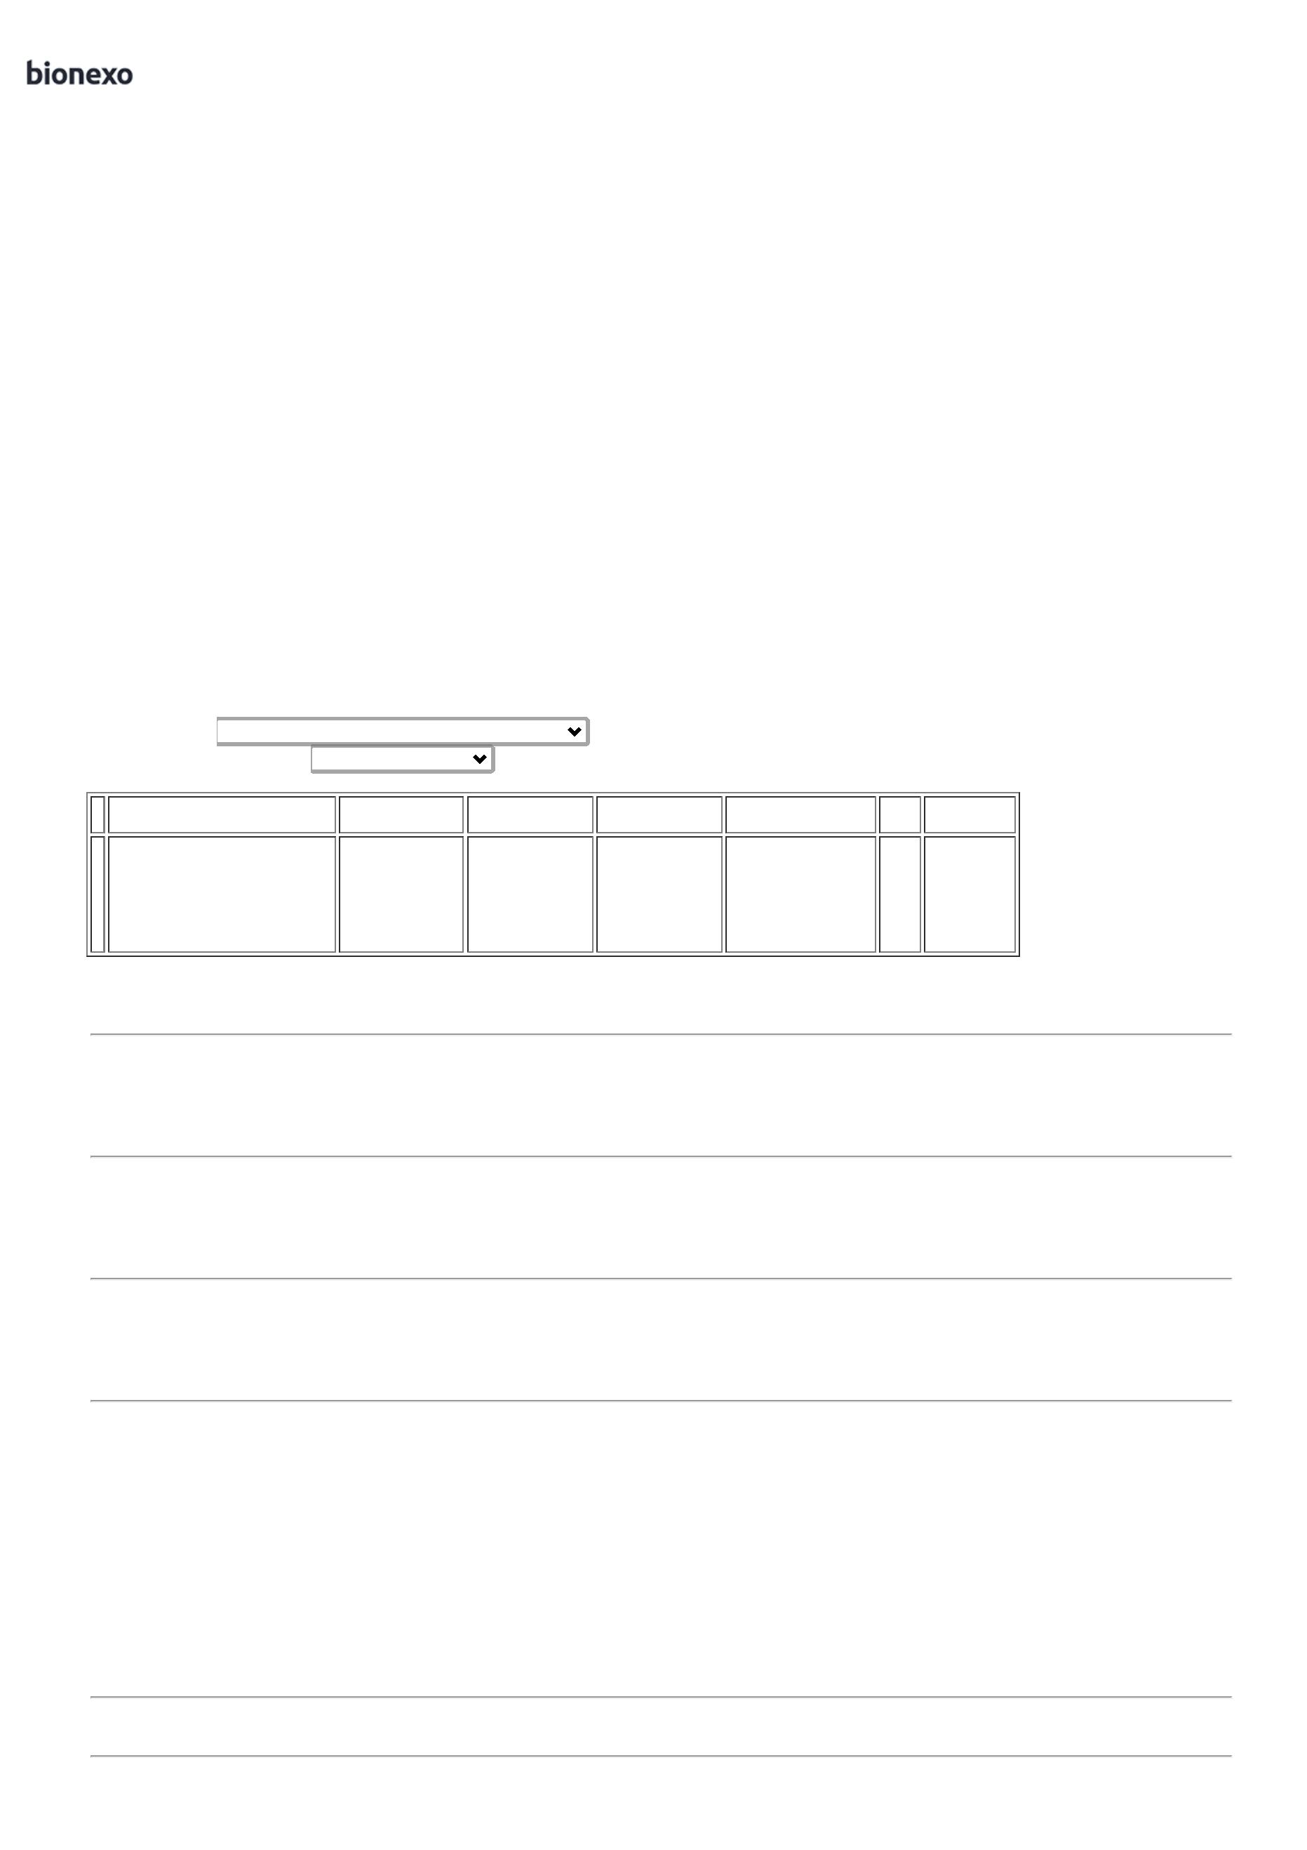

2

4/01/2025

Bionexo

Total de Itens da Cotação: 9

Total de Itens Impressos: 4

**Total**

**Geral:**

R$

781,0000

5

10.0

Clique [aqui](javascript:chama_completo(373515586)) para geração de relatório completo com quebra de página

https://bionexo.bionexo.com/jsp/RelatPDC/relat\_adjudica.jsp

2/2

